***DET GRIMMES ÆSTETIK*** *- uddrag/redigeret*

”Æstetik” = ”læren om det skønne, om kunsten, om sansning”

*Hele kapitlet kan læses i billedkunstbogen kapitel 4.3*

*Det grimmes æstetik*er en tendens i samtidskunsten, som ses ikke mindst inden for genrer som **skulptur, performance, video og installationer**. Fx kan man se kunst, der har kroppen som motiv, eller som bruger selve kroppen som materiale i kunsten, inddrage det grimmes æstetik. Æstetik og grimhed er traditionelt set to begreber, som ikke let lader sig sammenstille. Mens æstetik gennem tiden har været knyttet til nydelsen af det skønne og det smukke, det sande og det gode, er grimheden alt det, der forstyrrer harmonien og skønheden. Mens man tidligere mente, at kunsten skulle fremstille det skønne, fik grimheden med den moderne kunst en væsentlig rolle: *Grimheden er det, der provokerer os, det, der flytter grænserne for, hvad det er acceptabelt, at kunsten kan vise os. Og det skal ikke bare være det gode og skønne, men også det ækle og tabuerne.*

**Men hvorfor** ønsker kunstnere at fremstille det grimme? Hvorfor ikke bare nyde det skønne og harmoniske og lade det æstetiske opmuntre os og gøre os glade?

**For det første** kan kunstneren have et ønske om netop at vise, hvordan det grimme faktisk også kan have en æstetisk dimension og blive smukt at se på, selvom det måske umiddelbart støder an mod vores forestillinger om det skønne.

**For det andet** kan kunstneren have det bevidste mål at vise os de onde, absurde og meningsløse aspekter ved livet og samfundet: Hvis livet er grimt, og samfundet er sygt, hvorfor skal kunsten så være skøn og god?

**For det tredje** har mange kunstnere desuden også den hensigt at provokere og forstyrre os, så vi ikke hænger fast i vores forestillinger om livet og samfundet, men bliver vækket og rusket, så vi kommer til at tænke over tingene og opnår en ny erkendelse. De tager fat på de tabuer, som findes i vores samfund, og bruger kroppen, det grimme og endda tabubelagte materialer til at skildre det, vi egentlig ikke har lyst til at se.

[…]

Mens man til alle tider har fremstillet menneskekroppen i skulpturer, er det først med performancekunst og lignende genrer fra 1970’erne, at kunstnerne er begyndt at bruge deres egne kroppe som materialer.

Decideret *kødkunst* er der tale om, når kunstnerne bruger døde dyr i deres skulpturer eller installationer. I 1970 skabte **Bjørn Nørgaard og Lene Adler Petersen** stor opstandelse ved at filme en hesteofring og senere lægge den slagtede og parterede hest i syltetøjsglas. Happeningen var ment som en kommentar til den brutale nedslagtning af mennesker under Vietnam-krigen og andre af tidens internationale kriser, men det politiske budskab druknede i opstandelsen over hesten, der måtte lade livet. 

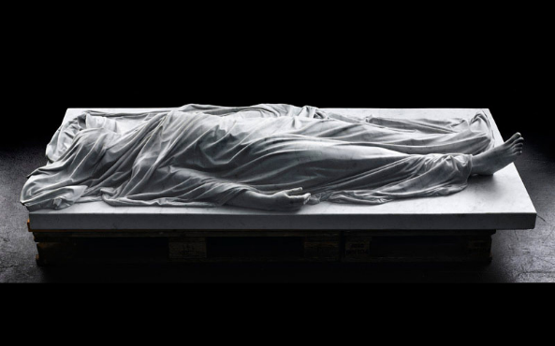

En kunstner, der meget tydeligt tager fat på sammenstødet mellem det ækle og det æstetiske, er **Christian Lemmerz.** Han udhugger skønne kvindefigurer i det rene, ophøjede materiale marmor, men ved nærmere eftersyn er de lemlæstede, så indvoldene vælter ud af dem, eller de har ligget for længe som strandvaskere i vandkanten og er ved at gå i forrådnelse. Motiver, som ville være uudholdelige at se på i virkeligheden eller bare i en fremstilling i mere naturlige materialer, får pludselig en æstetisk dimension i den rene, hvide gengivelse. Se Christian Lemmerz om sin udstilling: <https://www.youtube.com/watch?time_continue=200&v=4VVAncFju-8>

På Esbjerg Kunstmuseum udstillede Christian Lemmerz i 1994 installationen „Legeme (Spejl)“. En del af installationen bestod af blanke metalplader oversmurt med blod samt seks montrer med døde grise. Grisekroppene var skåret midt over på tværs og derefter syet sammen som nye kroppe, bagkrop mod bagkrop og forkrop mod forkrop, som spejlinger af sig selv. […] Udstillingen skabte skandale og blev voldsomt udskældt.

[…]

Det måske allermest voldsomt virkende tabu er, når kunstnere ikke bare bruger deres krop, men også **det abjekte** i deres værker. Det abjekte er alt det, som kroppen udskiller: Spyt, blod, sæd, urin og afføring – alt det, som vi gerne vil prøve at skjule hos os selv, og som vi derfor bliver voldsomt provokerede af at møde udstillet eller brugt som materialer i kunsten.

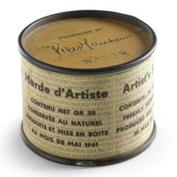

Det går helt tilbage til 1961, hvor **Piero Manzoni** solgte sin egen lort på dåse som kunstværk (Merde d’artiste).

At bruge det abjekte i kunst handler om at udnytte vores mere eller mindre naturlige forhold til det kropslige til at skabe en væsentlig og effektfuld del af kunstværker, der inddrager kroppen. Men det er som regel ikke det æstetiske, der er det afgørende i disse tilfælde, det er nærmere effekten i udnyttelsen af det tabuiserede.